Задание для дистанционного обучения. 4 класс («ДПТ»). (26.02.2022г)

ИСКУССТВО русской архитектуры в первой половине19 века

В развитии русской архитектуры первой половины столетия можно выделить 3 основных этапа. Первый – с начала столетия до Отечественной войны 1812 года, второй – с середины 1810-х годов, последний – 1840-1850 – е годы. Первые два этапа объединены начавшимся еще в конце 18 века небывалым расцветом отечественной архитектуры, который захватил в силу объективных обстоятельств и первую четверть следующего столетия. В этом высоком подъеме нашли отражение идеи гражданственности, патриотизма, национального самосознания, всколыхнувшие изобразительное искусство в целом. В эти годы быстро развивающейся в Западной Европе капиталистической культуры только одна русская архитектура сохранила живую органичность в понимании большого стиля и обрела вытекающую отсюда полную творческую свободу, которая решительно отличает ее от нарастающей сухости и стилизации западноевропейской архитектуры. Поэтому сохранение этих индивидуальных качеств нельзя рассматривать как процесс» отставания» русского зодчества от зарубежных достижений. Напротив, архитектуру России первой четверти 19 века можно с полным правом назвать передовой: в своих простых, строгих и вместе с тем свободных неоклассических формах она выражала новое представление о государстве – отечестве, включавшим в себя и народ, ярко проявивший свою преданность Родине в Отечественной войне 1812 года.
Новые черты русской архитектуры в начале столетия выразились прежде всего в грандиозном размахе строительства общественных зданий: до 1817 года не было построено ни одного царского дворца. Основные сооружения этого периода _ театры, публичные библиотеки, больницы, биржи, правительственные здания, триумфальные ворота, большие городские соборы
Во– вторых, новое понимание гражданственности, идея « отечества» как « общественного узла всех состояний» нашли свое отражение в блестящем расцвете искусства городского ансамбля. Это особенно важно в связи с тем, что искусство ансамбля стремительно падает в зарубежной архитектуре этого времени. Перед зодчими начала 19 века стояла труднейшая задача – решить проблему ансамбля на основе того стиля, который они унаследовали от мастеров конца 18 века, - на основе неоклассицизма .задача эта была блестяще решена четырьмя архитекторами первой половины столетия: А. Н. Воронихиным, Тома де Томоном, А.Д. Захаровым, К. И. Росси. они положили начало формированию центра Петербурга Творения зодчих - Казанский собор, Адмиралтейство и Биржа- явились в России первыми примерами нового понимания городского ансамбля – открытого, органично связанного с планировочной тканью города. Чуть позже появились ансамбли, составившие архитектурное « ожерелье» Невы: Марсово поле, Дворцовая и Сенатская площади. Следующая группа петербургских ансамблей расположена вдоль главной магистрали города – Невского проспекта: Казанский собор, ансамбль Александрийского театра, Михайловский дворец с прилегающими улицами и площадями.
Третья особенность русской архитектуры данного периода: целенаправленное строительство в столице, создание ее нового облика .В Петербурге был организован « Комитет для строений и гидравлических работ» во главе с инженером А. А. Бетанкуром и архитекторами В. П. Стасовым и К. И. Росси. В Москве – « Комиссия для строений г. Москвы», в которой с 1814 года большую роль играл архитектор О.И. Бове. Наряду со столичным строительством, продолжались работы по перепланировке провинциальных городов Новой особенностью провинциального градостроительства явилось ансамблевое решение центров, складывающихся в основном из административных и культовых сооружений. Синтез искусств выражался теперь в служении разных искусств одной идеи. Скульптура и живопись получили самостоятельное значение и наполнились глубоким смыслосодержанием, не потеряв при этом органичной взаимной связи.

XIX столетие в России началось с дворцового переворота. В 1801 г. в Михайловском замке в Петербурге был убит император Павел I. Вера в просвещённого монарха, надежды на социальные преобразования связывались с сыном Павла — молодым императором Александром I (1801 — 1825 гг.), однако они не оправдались.
Отечественная война 1812 г. на время сплотила всех жителей страны: крепостные крестьяне и ремесленники плечом к плечу с аристократами и генералами защищали государство от армии Наполеона. После смерти Александра I в декабре 1825 г. те русские дворяне, которых возмущали существующие общественные отношения, попытались совершить государственный переворот, названный восстанием декабристов. Декабристы выступали против самодержавия (неограниченной власти монарха), требовали установить в России республику или конституционную монархию, отменить крепостное право. Вступивший на престол Николай I жестоко подавил декабристское движение.
В царствование Николая I (1825—1855 гг.) коренным образом изменились социальная политика и идеология власти. С одобрения императора министр народного просвещения граф Сергей Семёнович Уваров утверждал, что «необходимо найти начала, составляющие отличительный характер России и ей исключительно принадлежащие; собрать в одно целое священные остатки её народности...». Русскому обществу была предложена идеология, кратко определяемая тремя понятиями — «православие, самодержавие, народность». Самодержавие трактовалось как наиболее приемлемая, исторически оправданная форма государственного правления в России, православие — как самая чистая, древняя, истинно христианская вера, а народ — как опора государства.
АРХИТЕКТУРА И СКУЛЬПТУРА
В начале XIX в. господствующим стилем стал ампир — поздняя стадия неоклассицизма. Для архитектуры того времени характерен интерес к градостроительным задачам. Здание подчинялось городскому ансамблю — улице, площади или набережной, и следовательно, укрупнялись архитектурные формы. Зодчие отказывались от мелких декоративных деталей, использовали в оформлении построек скульптуру.
В эпоху Николая I классицизм, основанный на античных традициях, перестал удовлетворять эстетическим запросам и государственной идеологии. В поисках национальной самобытности развивались отечественная археология, история, изучались памятники средневековой архитектуры и изобразительного искусства. Некоторые архитекторы пытались осваивать мотивы древнерусского зодчества.
АНДРЕЯН ЗАХАРОВ
(1761 — 1811)
Андреян Дмитриевич Захаров родился в Санкт-Петербурге в семье мелкого чиновника. В 1782 г. он закончил Академию художеств с большой золотой медалью и был направлен в заграничную поездку. По возвращении в Петербург Захаров начал преподавать архитектуру в Академии художеств, а в 1794 г. получил звание академика. Вершиной в творчестве Захарова стало здание Адмиралтейства в Петербурге, перестроенное им в 1806—1823 гг.

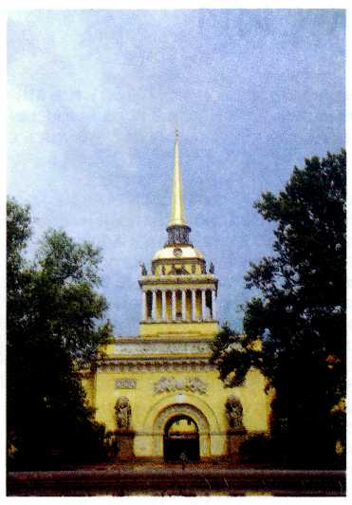
Андреян Захаров.
Адмиралтейство. 1806—1823 гг. Санкт-Петербург.
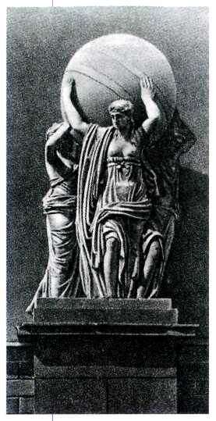
Феодосий Щедрин.
Нимфы, несущие небесную сферу. 1812—1813 гг. Адмиралтейство, Санкт-Петербург.
Адмиралтейство (верфи, мастерские, склады — всё необходимое для строительства кораблей) было построено в Петербурге по собственноручному чертежу Петра I в 1704 г. В 1728—1738 гг. оно подверглось первой реконструкции, которую проводил архитектор Иван Кузьмич Коробов. Именно тогда появилась стройная башня, увенчанная высоким золочёным шпилем с корабликом на вершине. В таком виде здание простояло до начала XIX в.
Так же как и Коробов, Захаров повторил первоначальный план сооружения: П-образный, обращённый внутренним двором к реке. Архитектор сохранил и наиболее удачную часть строения Коробова — башню. Здание Адмиралтейства состоит из двух корпусов, разделённых водным каналом, по которому в верфь заходили суда. Наружный корпус предназначался для центральных учреждений морского министерства, его фасады выходили к Зимнему дворцу и главным петербургским проспектам. Внутренний корпус до I860 г. оставался местом строительства кораблей, его скрывал глубокий внутренний двор.
Главный фасад Адмиралтейства колоссален: его протяжённость более четырёхсот метров. В центре здания находится башня. Её первый ярус — монолитный куб, второй ярус лёгок и изыскан благодаря колоннаде, над которой возвышается купол и взмывает в небо золотая «адмиралтейская игла».
Крылья главного фасада оформлены трёхчастными композициями: в центре сильно выступающий портик с треугольным фронтоном, по бокам также портики, но более узкие и без фронтонов. Этот же рисунок, но в других пропорциях, архитектор повторил на боковых корпусах.
Захаров сам разработал и план скульптурного убранства Адмиралтейства. Со стен, располагаясь над окнами, спокойно взирают морские божества: наяды и тритоны, владыка морей Посейдон (Нептун) и его супруга Амфитрита. С двух сторон арки главного входа стоят морские нимфы — нереиды; их тела могучи и далеки от античного идеала. Они несут на плечах огромные небесные сферы, воплощая незыблемость мироздания. Вверху парят Славы — крылатые женские божества, обычно сопровождающие богиню Победы и венчающие победителей. Они осеняют арку входа лавровыми венками, восхваляя могущество российского флота.
Первый ярус башни украшает обширный рельеф «Заведение флота в России». Бог морей вручает Петру I свой трезубец, признавая его владыкой Балтики, тритоны строят корабли на фоне панорамы Петербурга. Россия в образе прекрасной девы располагается в центре композиции, под сенью лаврового дерева; в руках она держит палицу и рог изобилия. Завершают убранство первого яруса скульптуры четырёх героев Древней Греции: легендарных участников Троянской войны - Ахилла, его сына Неоптолема и Аякса — и знаменитого полководца Александра Македонского.
Колоннаду второго яруса венчают двадцать восемь скульптур, продолжающих вертикальный рисунок колонн. Это олицетворение четырёх времён года, четырёх ветров, четырёх стихий, а также древнегреческая муза Урания (покровительница астрономии) и египетская богиня Исида (защитница мореплавателей). Каждый скульптурный образ повторён дважды, но зритель этого не замечает, так как взгляд воспринимает всегда только две стороны башни. Всё декоративное убранство выполнила в 1812—1813 гг. группа российских скульпторов во главе с Феодосием Фёдоровичем Щедриным.
ПЕТЕРБУРГСКАЯ БИРЖА
Первая российская биржа — государственное учреждение, где совершались всевозможные торговые и финансовые сделки, — была заведена Петром I в Санкт-Петербурге в начале XVIII в. В те времена сделки заключались прямо на торговой площади у стрелки Васильевского острова.
Во второй половине XVIII столетия, в эпоху правления Екатерины II, экономические связи государства расширились, его политический авторитет возрос. Вести торговые переговоры под открытым небом было уже несолидно, городу потребовалось здание биржи. На стрелке Васильевского острова заложили фундамент сооружения по проекту Джакомо Кваренги. Но строительство его затянулось до начала XIX в.
В 1800 г. проект достройки Биржи заказали архитектору из Швейцарии Жану Франсуа Тома де Томону (1760—1813). Он закончил Королевскую академию живописи и скульптуры в Париже и некоторое время обучался в Риме. Его преклонение перед античностью и стремление создавать гармоничные городские ансамбли воплотились в проекте Биржи.
Проект создавался четыре года, с 1805 по 1810 г. шло строительство. И вот над рекой выросло величественное здание. Оно стоит в глубине площади на высоком цоколе, окружённое сорока четырьмя колоннами. В торцевых стенах над колоннадой прорезаны огромные окна, подчёркивающие монументальность постройки.
Если взглянуть на Петербург сверху, станет понятной основная
идея архитектора: стрелка Васильевского острова находится в центре столицы, и ансамбль города, раскинувшийся вокруг Невы, требовал в этом месте яркого и запоминающегося здания.
Особую роль в архитектурном решении Биржи играет скульптура, напоминая о назначении сооружения. На главном (восточном) фасаде навстречу течению реки возносит руку бог морей Нептун, приветствуя и усмиряя её. Он мчится на колеснице, запряжённой морскими конями. Стихия воды представлена скульптурными образами двух российских рек — Невы и Волхова. На противоположном фасаде величаво сидит женщина в античных одеждах — это аллегория Навигации. Она беседует с богом торговли Меркурием. Создатели этих скульптурных композиций остались неизвестными.
Тома де Томон полностью преобразовал весь участок стрелки Васильевского острова. Перед Биржей разбита полукруглая площадь, граница которой проходит по восточной оконечности острова. Площадь обрамлена гранитным парапетом с львиными масками и огромными каменными шарами, застывшими у самой воды. Композицию завершают две кирпично-красные колонны, расположенные между дугой парапета и фасадом Биржи. Стволы колонн украшены скульптурными изображениями носовых частей кораблей — рострами. У подножия сидят невозмутимые и мудрые боги рек — Волги, Днепра, Невы и Волхова. Вся скульптура выполнена из камня и подчинена общему замыслу — идее утверждения России на реках и морях, в торговле и ратных делах. Колонны, первоначально выполнявшие роль маяков (на их вершинах в треножниках зажигали огонь, указывая путь кораблям), связывают здание и площадь в единый ансамбль.
Здание Биржи — самая значительная постройка Тома де Томона в России и первое сооружение в стиле ампир в Петербурге.
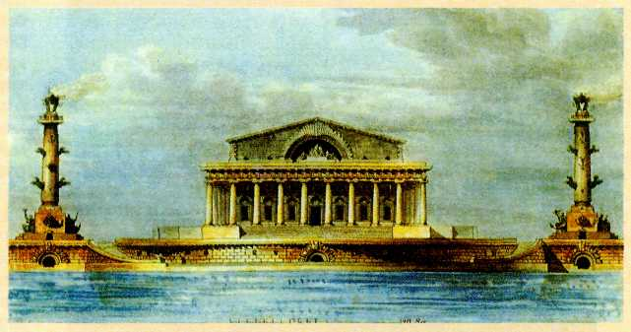
Жан Франсуа Тома де Томон. Биржа в Санкт-Петербурге. 1805—1810 гг.
Рисунок Тома де Томона.

АНДРЕЙ ВОРОНИХИН
(1759—1814)
Андрей Никифорович Воронихин был крепостным графа Александра Сергеевича Строганова (1733— 1811) — президента Академии художеств, известного мецената (покровителя искусств), коллекционера и богатейшего человека своего времени. Воронихин родился в уральском селе. Он рано проявил художественные способности, и его отправили в Москву, а затем в Петербург: граф приставил его к своему сыну Павлу в качестве слуги и компаньона. Будущий архитектор получил образование, традиционное для дворянских детей, а в 1786 г. — вольную. Вместе с Павлом Строгановым он совершил путешествие по Германии, Швейцарии, некоторое время жил во Франции, где изучал архитектуру. Вернувшись в Россию, Воронихин работал в доме своего бывшего хозяина, теперь ставшего покровителем.
В 1799 г. по указу Павла I был проведён конкурс на проект нового храма на Невском проспекте в Петербурге вместо старой церкви Рождества Богородицы, построенной в 30-е гг. XV1I1 в. Императору хотелось видеть здесь храм, напоминающий римский собор Святого Петра. Столь большое внимание к этой церкви было связано с тем, что в ней хранилась особо почитаемая Казанская икона Божьей Матери. В конкурсе приняло участие немало видных русских и иностранных архитекторов, но Павел I отдал предпочтение работе Воронихина, которого поддерживал граф Строганов.
Строительство Казанского собора началось в 1801 г. Собор вытянут параллельно Невскому проспекту и образует в плане латинский крест (крест с удлинённым нижним концом, соответствующим западной части храма). Архитектор поставил здание далеко от проспекта, создав перед ним площадь и окружив её колоннадами наподобие римских. Монументальные колонны из известняка стоят перед входом в собор, выполненным в виде шестиколонного портика с огромным треугольным фронтоном. Над портиком возвышается грандиозный купол. В конструкциях купольного перекрытия Воронихин впервые в России использовал чугун и железо. Интерьер храма оформлен колоннами, высеченными из монолитных блоков розового гранита.
При выходе из собора через западные врата взору открывается ещё одна, маленькая, «уютная» полукруглая площадь, обрамлённая чугунной оградой.
Собор был закончен и освящён в 1811 г. После победы над наполеоновской армией в нём разместили сто пять знамён французских войск, ключи от взятых городов и другие трофеи. Уже после смерти Воронихина композицию площади дополнили два скульптурных монумента — памятники знаменитым русским полководцам М. И. Кутузову и М. Б. Барклаю-де-Толли (1828— 1836 гг., скульптор Борис Иванович Орловский).
Казанский собор — главное творение Воронихина. Ещё одна выдающаяся его работа — Горный институт (1806—1811 гг.) в Петербурге; мастер участвовал также в создании архитектурных ансамблей Павловска и Петергофа.
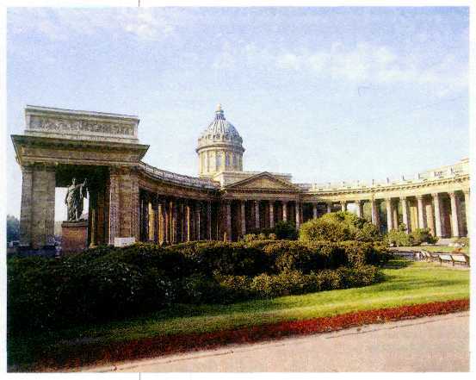
Андрей Воронихин.
Казанский собор. 1801—1811 гг. Санкт-Петербург.

ГОРНЫЙ ИНСТИТУТ
В 1806 г. А. Н. Воронихин получил заказ на перестройку зданий Горного кадетского корпуса (с 1833 г. — Горный институт), размешавшихся на юго-западной оконечности Васильевского острова. Шесть старых двухэтажных построек, которые он занимал, располагались параллельно набережной Невы, прихотливо изгибаясь и образуя ломаную линию разнохарактерных фасадов. А между тем место было чрезвычайно ответственное: именно юго-западная окраина Васильевского острова прежде всего открывалась кораблям, входившим в устье Невы; здесь путешественники получали первое впечатление о столице России.
Сохранив существующие строения, Воронихин объединил их общим фасадом — строгим, лишённым декоративных деталей: гладь стены прорезают прямоугольники окон. Вход оформлен грандиозным двенадцатиколонным портиком. К нему ведут широкие ступени лестницы, сложенной из каменных плит.
Здание украшает серия скульптурных работ на античные сюжеты,
говорящих о назначении этого учреждения. Их выполнили скульпторы Василий Иванович Демут-Малиновский (1779—1846) и Степан Степанович Пименов (1784—1833). Справа и слева от портика расположены рельефы, на которых представлены Венера и Аполлон, посещающие кузницу Вулкана — бога
огня, покровителя кузнечного дела. На лестнице перед портиком помешены две скульптурные группы, изображающие силы Земли: владыка подземного мира Плутон похищает Прозерпину, дочь богини плодородия Цереры; могучий Геркулес (Геракл) побеждает Антея, сына богини Земли Геи.
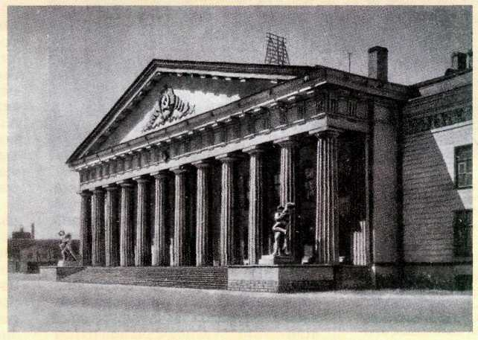
Андрей Воронихин. Горный институт. 1806—1811 гг. Санкт-Петербург.
КАРЛ РОССИ
(1775—1849)
Карл Иванович Росси был сыном итальянской балерины, приехавшей в 80-е гг. XVIII в. в Россию. Он обучался в мастерской Винченцо Бренны, любимого зодчего Павла I. В 1802 г., вместе с получившим отставку Бренной, он совершил поездку за границу.
В 1816 г. Росси был определён на службу при дворе в качестве главного архитектора, а вскоре получил от Александра I заказ возвести дворец для младшего брата императора, великого князя Михаила Павловича. Совершенно неблагоустроенный участок в центре столицы архитектор преобразил в великолепный городской ансамбль.
Грандиозный Михайловский дворец (1819—1825 гг.; ныне Государственный Русский музей) по традиции симметричен: в центре роскошный восьмиколонный портик, по бокам — ризалиты с арками. Главный фасад выходит в парадный двор, обнесённый чугунной оградой. Позади дворца Росси разбил живописный парк, сбегающий по склону берега к реке Мойке, а перед дворцом создал площадь прямоугольной формы, которую обрамляют дома с единым рисунком фасадов. Напротив парадного входа дворца была проложена улица, соединившая площадь с Невским проспектом. Реконструкция этого участка продолжалась до 1840 г.
Одновременно Росси начал заниматься ещё одним императорским заказом — перестройкой здании, стоящих на Дворцовой площади, для нужд государственных учреждений

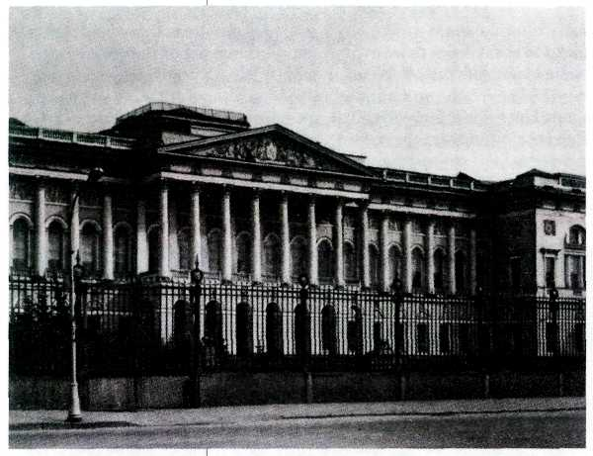
Карл Росси.
Михайловский дворец. 1819—1825 гг. Санкт-Петербург.

Напротив пышного Зимнего дворца Росси возвёл два монументальных симметричных строения — Министерство финансов и Министерство иностранных дел, расположив линию их фасадов по дуге. В высшей точке этой дуги, подчёркивая парадный выход на площадь, он поставил арку Главного штаба, которая соединила корпуса министерств в единую композицию (1819—1829 гг.). Могучие колонны стоят на рустованном цоколе; на светлом фоне стены выделяются круглая скульптура и рельефы, отлитые из чугуна. Скульптурное убранство посвящено Отечественной войне 1812 г. На пьедесталах лежат воинские доспехи, они же украшают стены. Воины сторожат въезд под арку, над ними летят Славы с лавровыми венками в руках, и, наконец, над карнизом на фоне неба триумфально движется колесница крылатой богини Победы.
Ансамбль Дворцовой площади был завершён в 1834 г., когда в центре её возвели по проекту архитектора Огюста де Монферрана Александровскую колонну в честь победы в войне 1812 г. Это самая высокая триумфальная колонна в мире, её высота сорок семь с половиной метров.
В конце 20-х гг. Карл Росси выиграл конкурс на перестройку старого здания Сената и тем самым — на завершение всего архитектурного ансамбля Сенатской площади. Росси перестроил одну из сторон площади. Напротив Адмиралтейства он расположил симметричную композицию из двух одинаковых зданий — Сената и Синода (1829— 1834 гг.), которые соединяет арка, устроенная над Галерной улицей. Сенатская площадь приобрела парадный вид и единый стиль благодаря тому, что разные зодчие использовали общие архитектурные приёмы классицизма.
Наиболее значимой для Росси стала работа по проектированию и строительству ансамбля Александрийского театра (1816—1834 гг.; ныне Российский академический театр драмы имени А. С. Пушкина). Архитектор поставил огромное здание театра узким, торцевым фасадом к Невскому проспекту и оформил перед ним парадную площадь с небольшим сквером. Главный фасад украшает восьмиколонная лоджия, по краям которой — гладкие стены с нишами и скульптурой, а над ней размещается квадрига Аполлона. На более широких боковых фасадах — мощные портики, в их цоколе устроены проезды для экипажей
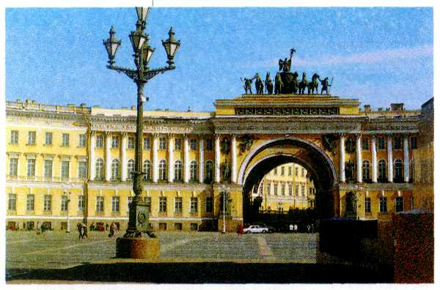
Карл Росси. Здания министерств и арка Главного штаба на Дворцовой площади. 1819—1829 гг. Санкт-Петербург.

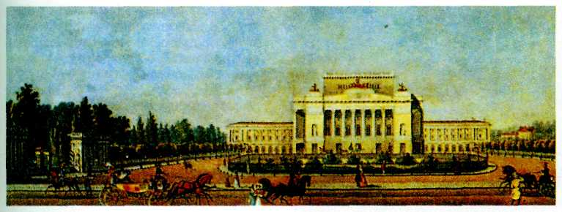
Карл Росси.
Александрийский театр в Санкт-Петербурге. 1816—1834 гг. Цветная литография.
. Идея Росси в целом близка решению Театральной площади в Москве, спроектированной Осипом Бове. Но в архитектурном оформлении здания проявилась любовь Росси к декоративным деталям, поэтому петербургский театр выглядит праздничнее и наряднее московского.
Отношения между архитектором и императором Николаем I не сложились. Закончив строительство театра, Карл Росси подал рапорт об отставке и был немедленно уволен.
ВАСИЛИЙ СТАСОВ
(1769—1848)
Василий Петрович Стасов — один из немногих русских архитекторов, чьё творчество связано и с Москвой, и с Петербургом. Он родился в небогатой дворянской семье в Москве. Уже в четырнадцать лет Стасов поступил на государственную службу: сначала чертёжником, а позднее помощником архитектора.
В 1801 г., когда на престол взошёл Александр I, Стасов оформил Сокольническое поле в Москве, где должны были пройти народные гулянья по случаю коронации. Затея привлекла внимание императора, который познакомился с её автором и распорядился отправить его в заграничную командировку. Так Стасов попал во Францию, а затем в Италию, где изучал памятники античной архитектуры и проникся идеями и образами стиля ампир.
В 1811 г. Стасов получил звание академика Санкт-Петербургской академии художеств. Главным делом его стало общественное и промышленное строительство.
Первая важная постройка Стасова — Павловские казармы (1817— 1821 гг.). Возведение казарм было связано с благоустройством самой большой площади Петербурга — Марсова поля. Их здание заняло целый квартал. Протяжённым фасадом длиной более ста пятидесяти метров оно выходило на Марсово поле, более коротким — на Большую Миллионную улицу. Рисунок главного фасада строг и симметричен. В центре — двенадцатиколонный портик, над ним — ступенчатый аттик с рельефами, справа и слева плоскость фасада прорезают небольшие шестиколонные портики, увенчанные фронтонами. Вместо невзрачных и неказистых строений, какими обычно выглядели казармы, Стасов построил настоящий дворец.

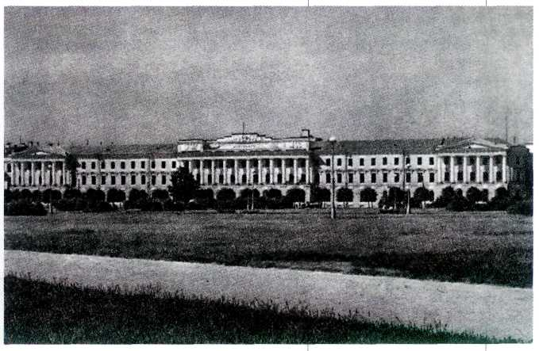
Василий Стасов.
Павловские казармы. 1817—1821 гг. Санкт-Петербург.

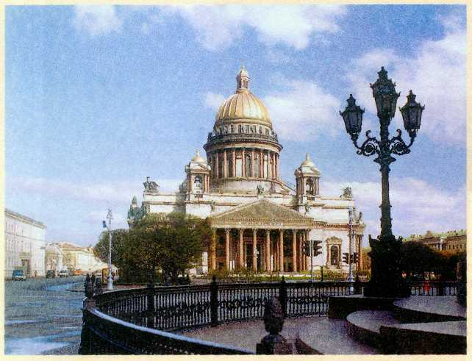
Огюст де Монферран. Исаакиевский собор. 1818—1858 гг. Санкт-Петербург.
Здание Исаакиевского собора, построенное по проекту архитектора Огюста Рикара (Августа Августовича) Монферрана (1786—1858), завершило ансамбль Сенатской площади и всего городского пространства вокруг Адмиралтейства.
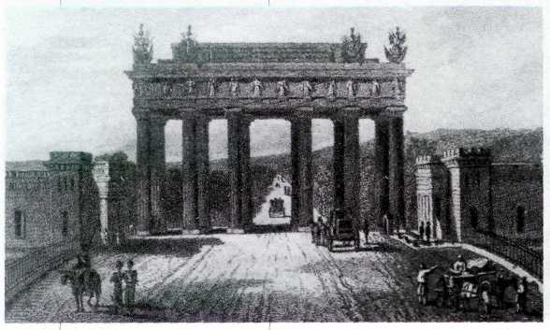
Василий Стасов.
Московские триумфальные ворота в Санкт-Петербурге. 1834—1838 гг. Гравюра
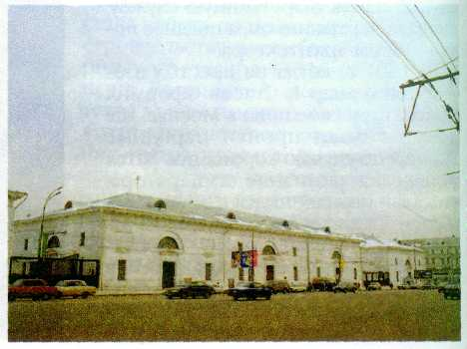
Василий Стасов.
Провиантские склады. 1821—1835 гг. Москва.
Известными постройками Стасова стали два петербургских храма — Преображенский и Троицкий соборы. Для Преображенского собора (1827—1829 гг.) зодчий выбрал простую и выразительную форму куба. Гладкие стены скупо прорезаны узкими окнами, с запада вход оформлен монументальным портиком. Освящение собора в 1829 г. совпало с окончанием русско-турецкой войны, и это навело Стасова на мысль сделать вокруг него ограду из трофейных турецких пушек. Проектируя Троицкий собор (1828— 1835 гг.), мастер был связан формой старой церкви XVIII в. В результате он возвёл крестообразное в плане здание, завершив каждый из выступов креста шестиколонным портиком и увенчав небольшой главой (куполом) на гладком барабане. Над средокрестием возвышается великолепный купол, барабан которого опоясан колоннадой.
Вершина творчества Стасова — триумфальные ворота у Московской заставы (Московские ворота) в Петербурге (1834—1838 гг.), которые должны были служить и парадным въездом в город, и памятником в честь победы в русско-турецкой войне. Архитектор воздвиг ворота в виде колоннады из двенадцати могучих колонн. Средний пролёт был сделан шире, чтобы под аркой могли проезжать экипажи. Основным материалом для сооружения Стасов выбрал чугун. Из него на Александровском чугунолитейном заводе были отлиты архитектурные детали и скульптура — фигуры гениев и трофеи. Надпись на триумфальных воротах гласит: «Победоносным российским войскам».
-

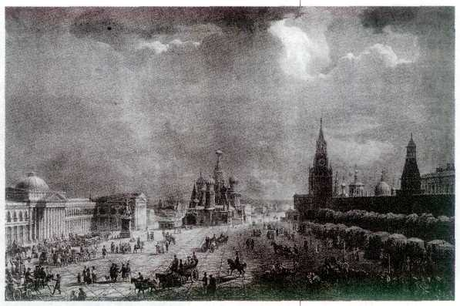
Красная площадь в Москве. Первая половина XIX в. Гравюра.
В то же время Стасов участвовал и в строительстве Москвы. В 1821 — 1835 гг. у Крымского моста в конце улицы Остоженки по его проекту были возведены здания провиантских складов. Суровые корпуса, лишённые декоративного убранства, образующие совершенный и ясный по форме ансамбль, — одно из лучших сооружений зодчего.
Стасов занял особое место в русской архитектуре первой половины XIX столетия, показав, что яркое архитектурное решение не зависит от назначения здания. Его творчество достойно завершает историю классицизма в России.
ОСИП БОВЕ
И АРХИТЕКТУРА МОСКВЫ
В первые годы XIX столетия Москва продолжала жить традициями прошлого века. Преобразование древней столицы в современный благоустроенный город произошло после наполеоновского нашествия и пожара 1812 г.
В 1813 г. была организована Комиссия для восстановления Москвы, которая занималась перестройкой города в течение тридцати лет. В том же году в Москву из народного ополчения возвратился Осип Иванович Бове (1784—1834). До Отечественной войны он учился в архитектурной школе, которой руководил Матвей Фёдорович Казаков, и работал в Кремле. Теперь Бове получил должность архитектора, в его ведении находилась центральная часть города.
С 1814 по 1816 г. Бове занимался реконструкцией Красной площади. Главная площадь древнего города утратила своё значение, когда Москва перестала быть столицей государства, и к началу XIX в. представляла собой пространство, хаотически застроенное каменными и деревянными лавками. Бове засыпал ров и уничтожил земляные укрепления, тянувшиеся вдоль кремлёвской
стены. На месте рва был разбит бульвар и появился проезд к набережной Москвы-реки. Бове снёс ветхие лавки, открыв тем самым вид на Покровский собор (собор Василия Блаженного). Архитектор составил проект восстановления Никольской башни, разрушенной в 1812 г., и перестроил здание Торговых рядов, которое стояло напротив кремлёвской стены, отделяя площадь от Китай-города. Бове выделил композиционный центр площади, сориентировав центр фасада Торговых рядов на купол Сената. В 1818г. на этой оси лицом к Кремлю был установлен памятник Минину и Пожарскому, созданный Иваном Мартосом. (На месте Торговых рядов в 1888 г. возведено новое здание, ныне стоящее на Красной площади; тогда же памятник Минину и Пожарскому перенесли к Покровскому собору.)
Следующая работа Осипа Бове — проект Театральной площади и здания Петровского театра, позднее названного Большим. Идея создания площади принадлежала царю Александру I. Архитектору пришлось провести сложнейшие градостроительные преобразования, так как выбранное императором место было застроено, у стен Китай-города стояли бастионы и протекала река Неглинная. Бове спроектировал прямоугольную площадь, боковые стороны которой оформил зданиями с одинаковыми фасадами.

.

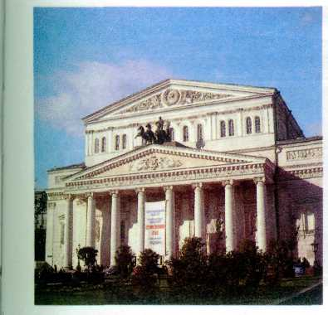
Осип Бове.
Петровский (Большой) театр. 1821—1824 гг. Восстановлен с изменениями в 1855—1856 гг. Москва.

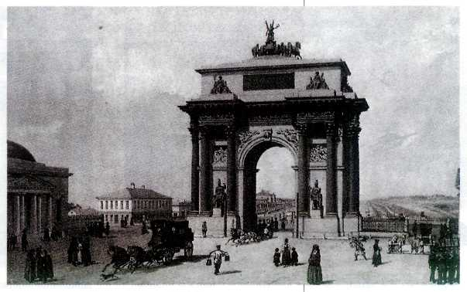
Осип Бове.
Триумфальные ворота в Москве. 1827—1834 гг. Гравюра.
А в глубине площади возвышался театр.
Петровский (Большой) театр (1821—1824 гг.) — один из ярких образцов стиля ампир в Москве. Монументальное кубическое здание с гладкими стенами обращено в сторону площади колоннадой портика, над треугольным фронтоном установлена квадрига Аполлона. (В 1853 г. это здание сгорело и было восстановлено с изменениями; в таком виде оно дошло до наших дней.)
Под Китайгородской стеной, на месте заключённой в трубу реки Неглинной, архитектор спланировал живописный сквер с фонтаном.
В 1819—1822 гг. под стенами Кремля Бове разбил Кремлёвский сад (в 1856 г. его назвали Александровским). Самая интересная постройка сада, сохранившаяся до сих пор, — грот «Руины». Он устроен в искусственно насыпанном холме под Средней Арсенальной башней. Фасад грота выложен из блоков белого камня, вмонтированных в кирпичную кладку, вход оформляет непропорционально тяжёлая колоннада, что создаёт эффект затейливой архитектурной игры.
Последняя постройка зодчего, законченная в год его смерти, — триумфальные ворота у Тверской заставы (1827—1834 гг.). Огромная белокаменная арка с чугунными деталями — колоннами, карнизами,
рельефами и скульптурой — напоминала о победе русского народа в войне с Наполеоном, об особой роли Москвы в этой победе. (В XX в. триумфальные ворота были перенесены на Кутузовский проспект.)
В первые десятилетия XIX в. Москва приобрела новый облик. И в этом наряду с Осипом Бове велика заслуга Доменико (Дементия Ивановича) Жилярди (1785—1845), сына итальянского архитектора, который приехал вместе с семьёй в Россию ещё в XVIII в. Жилярди учился в Петербургской академии художеств и Миланской академии искусств. В 1810 г. он вернулся в Москву.
Первой большой работой архитектора стало восстановление Московского университета после пожара в 1812 г. Жилярди сохранил композицию здания, построенного М. Ф. Казаковым, но изменил фасад, в котором появились простые монументальные формы ампира — гладкие стены, суровые колонны, выразительные рельефы.

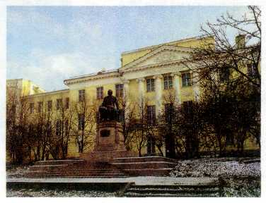
Матвей Казаков, Доменико Жилярди.
Университет. 1786—1793, 1817—1819 гг. Москва.

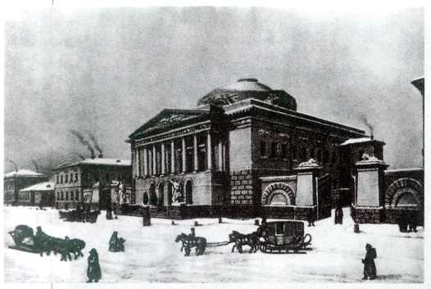
Доменико Жилярди. Здание Опекунского совета в Москве. 1823—1826 гг. Гравюра.
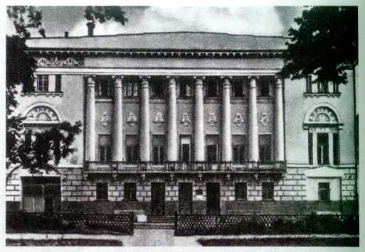
Доменико Жилярди. Дом Луниных. 1818—1823 гг. Москва.

ХРАМ ХРИСТА СПАСИТЕЛЯ
Когда во второй половине 1812 г. в ходе Отечественной войны наступил перелом, в обществе возникла идея увековечить историческое событие — возвести памятник-мемориал. Александр I издал манифест о строительстве храма Христа Спасителя. В конкурсе проектов приняли участие ведущие зодчие, но победу одержал архитектор-любитель Александр Лаврентьевич (Карл Магнус) Витберг (1787—1855).
12 октября 1817 г., в пятую годовщину освобождения Москвы от французов, состоялась церемония закладки храма на Воробьёвых горах — высоком правом берегу Москвы-реки. Грандиозный храм в стиле позднего неоклассицизма — с мощными гладкими стенами, многоколонными портиками и богатым скульптурным убранством — должен был возвышаться над городом. Работы велись под руководством Витберга до 1825 г.
После смерти Александра новый Император Николай I приказал прекратить строительство. Самым популярным архитектором при Николае I стал Константин Андреевич Тон (1794—1881), который одним из первых начал использовать мотивы средневекового русского зодчества. Он и получил право возвести новый храм Христа Спасителя (1837— 1889 гг.) вместо витберговского, разобранного на Воробьёвых горах.
Зодчий выбрал эффектное и очень ответственное место — низину на излучине Москвы-реки вблизи кремлёвского ансамбля. Здесь на плоской площадке он возвёл огромный собор, весь облик которого — пятиглавие (пять куполов), аркатурно-колончатый пояс, закомары, шлемовидные главы — говорил о том, что за образец архитектор взял Успенский собор Кремля.
Рядом с Кремлём, продолжая панораму берега Москвы-реки, появилось здание, своей архитектурой и содержанием связанное со средневековыми постройками исторического центра города. Оно в полной мере воплотило в себе представления эпохи Николая I о национальной самобытности России. А в дальнейшем, когда город разросся вширь и ввысь, этот храм существенно повлиял на формирование облика центральной части Москвы.
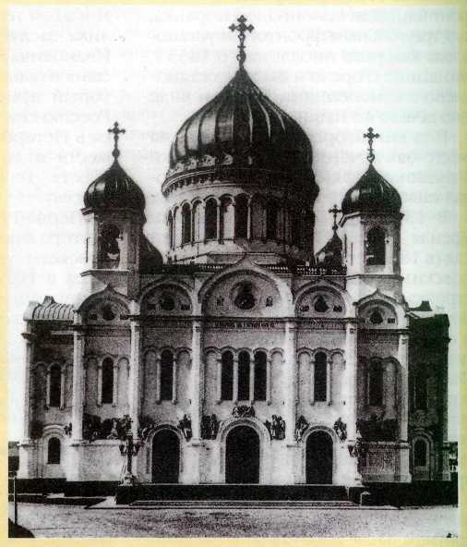
Константин Тон. Храм Христа Спасителя.
1837—1889 гг. Разрушен в 1931 г., восстанавливается. Москва.

В 1817 г. Жилярди занял должность архитектора Воспитательного дома и построил для него здание Опекунского совета (1823—1826 гг.). Важное общественное значение Опекунского совета, руководившего делами Воспитательного дома, а также выдававшего деньги городскому населению на строительство жилых домов, отразилось в архитектурном облике ансамбля.
Главное здание выходит на улицу Солянку восьмиколонным портиком на высоком цоколе. Его центр
подчёркнут куполом с полукруглыми окнами. По бокам расположены жилые постройки, невысокие и скромные по стилю. Они соединяются с главным зданием глухими каменными оградами с мощными пилонами (массивными столбами) проездных ворот.
Помимо общественных зданий Жилярди возводил и частные дома. Самый знаменитый из них — особняк Луниных (1818—1823 гг.) на Никитском бульваре. В числе выдающихся работ мастера можно назвать и реконструкцию подмосковной усадьбы Кузьминки, которой Жилярди занимался вплоть до отъезда в Италию в 1832 г.

